Министерство образования и науки РФ

Пермский национальный исследовательский политехнический университет

Электротехнический факультет

Кафедра информационных технологий и автоматизированных систем

Дискретная математика

Лабораторная работа № 1

Тема: «Нахождение компонент связности графов»

Выполнил: студент группы ИВТ-22-1б

Игошев Матвей Иванович

Проверил: Ст. Преподаватель кафедры ИТАС

Рустамханова Г.И.

г. Пермь – 2024

Оглавление

Цель работы 3

Задачи работы 4

Этапы выполнения 5

Заключение 6

Список используемой литературы 7

# Цель работы

Создать консольное приложение, которое будет находить компоненты связности по матрице смежности графа.

# Задачи работы

1. Изучить теорию связанную с компонентами связности графов.
2. Реализовать вспомогательные функции.
3. Реализовать основные функии для получения компонент связности.
4. Протестировать приложение

# Этапы выполнения

**Теоретическая часть**

Суть нахождения компонент сильной связности заключается в получении матрицы достижимости, а потом в преобразовании этой матрицы в матрицу сильной связности.

Матрицу достижимости можно получить согласно формуле:

$R\left(G\right)=E∨A∨A^{2}∨A^{3}=\left[\begin{matrix}1 & 1 & 1 & 1 \\ 0 & 1 & 0 & 0 \\ 0 & 1 & 1 & 1 \\ 0 & 1 & 1 & 1\end{matrix}\right]$,

где E — единичная матрица, A — матрица смежности графа G. Таким образом нашли матрицу достижимости, которая включает пути длиной вплоть до 3 ребер. Если быть точным матрица содержит информацию о том, что в графе существуют такие связи между вершинами, притом что между ними «расстояние» в 3 ребра.

Однако в нашем случае понадобится такая матрица достижимости, которая при умножении получится в случае, когда $A^{n−1}=A^{n}$. С помощью этой матрицы получим матрицу сильной связности согласно формуле:

$$\left(с_{ij}\right)=\left(\left(R_{ij}\right)∧\left(R_{ji}\right)\right)$$

Cогласно формуле найдем матрицу сильной связности С. Из матрицы получим набор компонент связности.

**Объяснение работы кода программы**

Для реализации приложения был написан класс Graph:

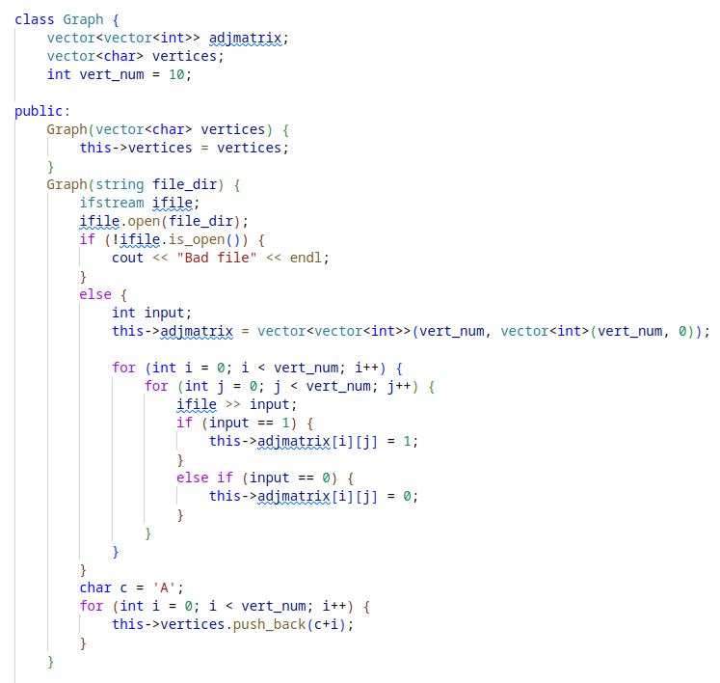

Класс содержит ряд функций для функционирования приложения таких как: getVerts, setMatrix, printvec, printMtx, get_component, getStrongConnectivity, getComponentsChar, getCompontntsInt, getEqual, multMtx, а также конструкторы класса. Рассмотрены в рамках отчета будут не все функции, но только те, что позволяют выполнить нахождение компонент связности.

Входной точкой для выполнения поиска является функция get_component:

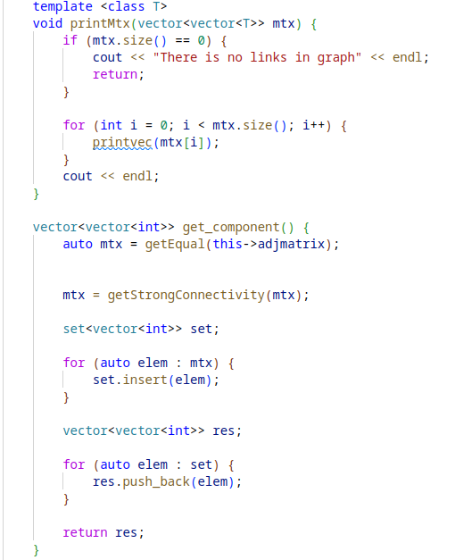

Функция получает с помощью функции getEqual матрицу. После получает из нее с помощью getStrongConnectivity матрицу сильной связности. В самом конце функция получает финальный список компонент связности, убирая одинаковые строчки из матрицы сильной связности.

Функция getEqual получает матрицу для дальнейших вычислений путем возведения изначальной матрицы в степень, до тех пор пока предыдущая матрица не будет равна текущей:

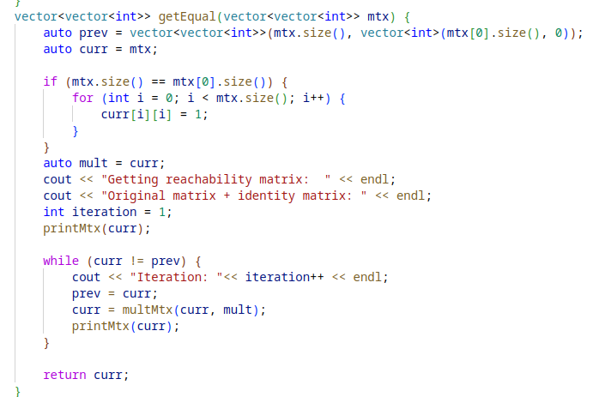

Функция multMtx выполняет умножение матриц и после откидывает значения больше 1:

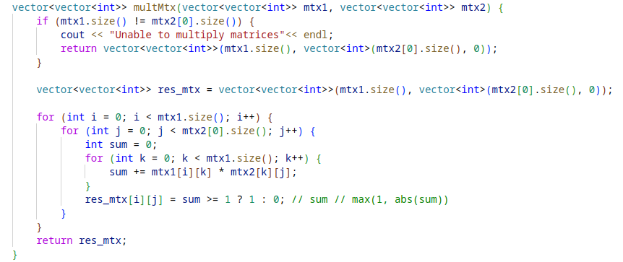Функция getStrongConnectivity выполняет операцию согласно формуле $\left(с_{ij}\right)=\left(\left(R_{ij}\right)∧\left(R_{ji}\right)\right)$:

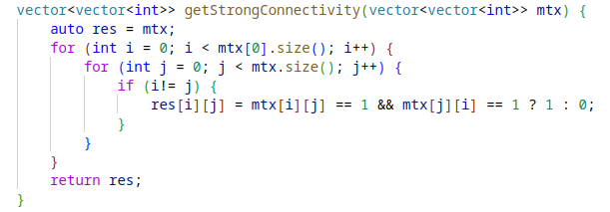

**Тестирование программы**

Для тестирования программы было подобрано несколько подобрано несколько графов.

Результат тестирования первого графа:

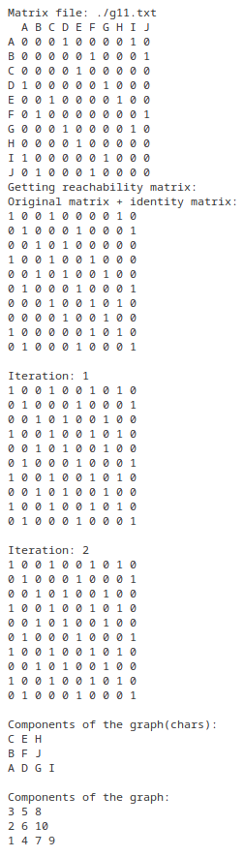

Тестирование второго графа:

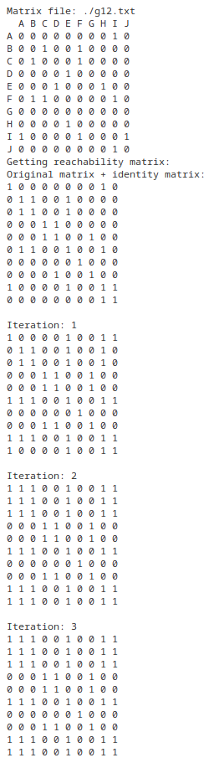

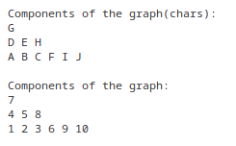

Тестирование третьего графа:

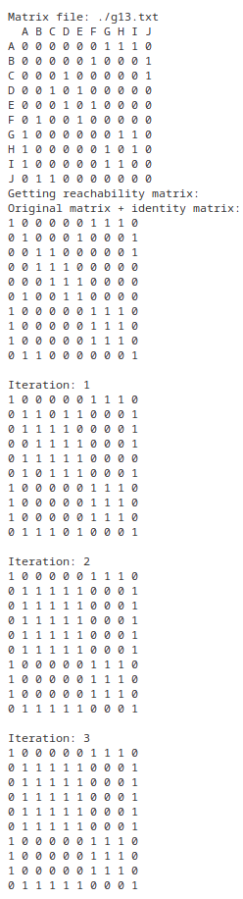

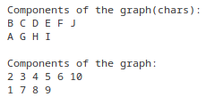

# Тестирование четвертого графа:

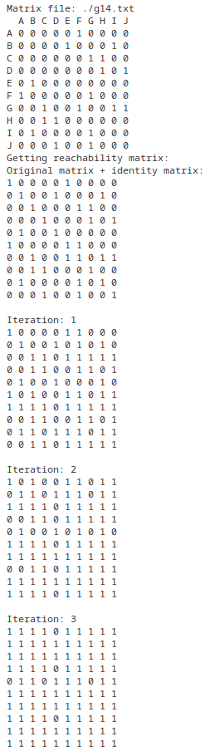

# 

# Заключение

В ходе работы были закреплены знания о компонентах связности и матрицх достижимости. Был реализован алгоритм нахождения компонентов связности.

# Список используемой литературы

1. https://ru.wikipedia.org/wiki/%D0%9C%D0%B0%D1%82%D1%80%D0%B8%D1%86%D0%B0_%D0%B4%D0%BE%D1%81%D1%82%D0%B8%D0%B6%D0%B8%D0%BC%D0%BE%D1%81%D1%82%D0%B8
2. https://ru.stackoverflow.com/questions/1483017/%D0%9F%D0%BE%D0%B8%D1%81%D0%BA-%D0%BA%D0%BE%D0%BC%D0%BF%D0%BE%D0%BD%D0%B5%D0%BD%D1%82-%D1%81%D0%B2%D1%8F%D0%B7%D0%BD%D0%BE%D1%81%D1%82%D0%B8-%D0%B2-%D0%B3%D1%80%D0%B0%D1%84%D0%B5